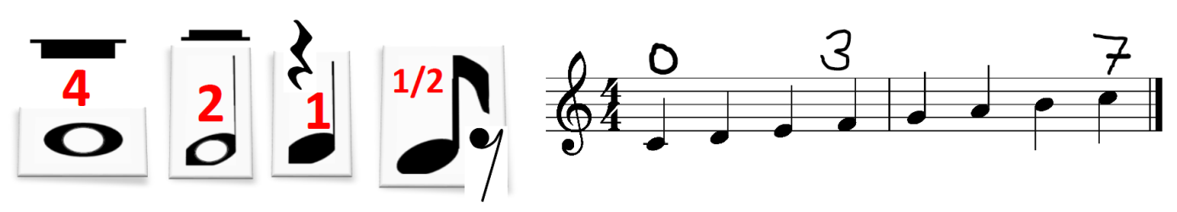
(tečka za notou prodlužuje její délku o polovinu)
1. Vypočítej příklady, zapiš pomocí not. Sečti výsledky za znaménkem =
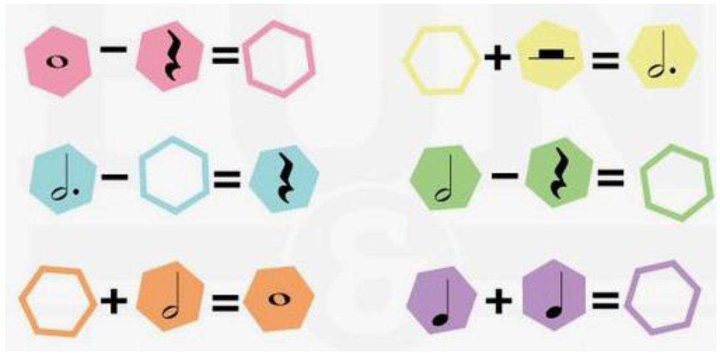
Výsledek ........................................... (nápověda - vyjde dvojciferné číslo dělitelné 2)
2. Vyřeš

Výsledek ...........................................

3. Vyřeš

Výsledek ...........................................

(tečka za notou prodlužuje její délku o polovinu)
1. Vypočítej příklady, zapiš pomocí not. Sečti výsledky za znaménkem =
Výsledek ........................................... (nápověda - vyjde dvojciferné číslo dělitelné 2)
2. Vyřeš

Výsledek ...........................................

3. Vyřeš

Výsledek ...........................................

